russische föderation/Ukraine

Emir-Usein Kuku

Ukrainischer Menschenrechtsaktivist
Gewaltloser politischer Gefangener

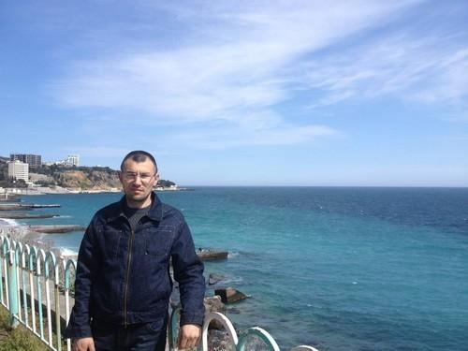

Emir-Usein Kuku ist ein Menschenrechtsaktivist auf der Krim, welche im März 2014 durch die Russische Föderation annektiert wurde. Seit Oktober 2014 ist er Mitglied der „Crimean Human Rights Contact Group (CHRG) und hat sich seitdem der russischen Besatzung der Krim friedlich widersetzt. Kuku beteiligte sich an der Beobachtung und Dokumentation von Menschenrechtsverletzungen seit der Annexion. Er arbeitete vor allem zum Verschwinden von Aktivist_innen, außerdem bot er juristischen Beistand für Krimtatar_innen, die strafrechtlich verfolgt wurden.

Emir-Usein Kuku wurde mehrmals schikaniert und von Angehörigen des russischen Geheimdienstes FSB geschlagen. Seine Frau und seine Kinder wurden ebenfalls bedroht. Im Februar 2016 wurde Kuku von den russischen Behörden der „Mitgliedschaft in einer Terrororganisation“ beschuldigt und verhaftet. Hintergrund dieser Anschuldigung ist die angebliche Mitgliedschaft in der islamistischen Bewegung „Hizb ut-Tahrir“. Hizb ut-Tahrir ist in Russland verboten, da sie als „extremistisch“ eingestuft wird, jedoch in der Ukraine legal. Kuku selbst bestreitet sowohl die Vorwürfe, Teil der Gruppe zu sein als auch die Anschuldigungen der „Verschwörung zur gewaltvollen Machtergreifung“.

Er befand sich nach seiner Verhaftung zunächst fast zwei Jahre auf der Krim in Untersuchungshaft, bevor er im Dezember 2017 für sein Gerichtsverfahren in das russische Rostow am Don verlegt wurde. Im Januar 2018 begann dort Kukus Prozess vor dem Nordkaukasischen Bezirksmilitärgericht. Falls er verurteilt wird, droht Emir-Usein Kuku eine Haftstrafe von 25 Jahren. Von Ende Juni bis Mitte Juli 2018 befand sich Emir-Usein Kuku aus Solidarität mit anderen aus politischen Gründen in Russland inhaftierten ukrainischen Bürgern im Hungerstreik.

Die Rechtsanwälte haben die gegen Kuku und seine fünf Mitangeklagten Muslim Aliev, Vadim Siruk, Enver Bekirov, Arsen Dzhepparov und Refat Alimov vorgelegten Beweise kritisiert. Insbesondere sind auf dem Video, das beweisen soll, dass die Angeklagten einen Umsturz auf der Krim planten, mehrere Gesprächsteile überhaupt nicht hörbar und die Übersetzung stimmt nicht mit dem Gesagten überein.
Im Prozess gegen Emir-Usein Kuku und seine Mitangeklagten finden aktuell gerichtliche Anhörungen statt. Das Engagement für ihre Freilassung ist deshalb gerade jetzt besonders wichtig.
Amnesty International betrachtet Emir-Usein Kuku und seine fünf Mitangeklagten als gewaltlose politische Gefangene und setzt sich für ihre Freilassung ein.

Anmerkung zur Annexion der Krim durch Russland:
Da Emir-Usein Kuku auf russischem Gebiet inhaftiert ist und die Verhandlungen vor einem russischen Gericht stattfinden, adressiert Amnesty International die russischen Behörden. Amnesty erkennt damit jedoch in keiner Weise die Krim als Teil Russlands an.

Weitere Informationen:

info@amnesty-belarus-ukraine.de
amnesty@menschenrechtsverteidiger.de

